МИНОБРНАУКИ РОССИИ
САНКТ-ПЕТЕРБУРГСКИЙ ГОСУДАРСТВЕННЫЙ
ЭЛЕКТРОТЕХНИЧЕСКИЙ УНИВЕРСИТЕТ
«ЛЭТИ» ИМ. В.И. УЛЬЯНОВА (ЛЕНИНА)
Кафедра автоматики и процессов управления

ОТЧЕТ
по лабораторной работе №8
по дисциплине «Программирование»
Тема: Функции умножения матриц и возведения матрицы в степень с вводом матриц с клавиатуры

Студент гр. 6391 |  | Федько А.М.
Преподаватель |  | Писарев М.А.

Санкт-Петербург
2026

Цель работы:
Разработать функции умножения матриц и возведения матрицы в целую неотрицательную степень, принимающие матрицы в виде двумерных векторов, и реализовать ввод матриц с клавиатуры.
Постановка задачи:
Реализовать функции умножения матриц и возведения матрицы в степень, в которых матрицы передаются в качестве аргументов в виде двумерных векторов std::vector, а сами матрицы вводятся с клавиатуры. Необходимо: 8.1) ввести матрицы A (3×2) и B (2×3) и вывести их произведение; 8.2) ввести матрицу A (3×2), возвести её в степень 3 и вывести результат. При несовпадении размеров матриц функция умножения выводит сообщение об ошибке.
Описание алгоритма и хода решения:
• Программа находится в одном файле main.cpp. Матрица представляется двумерным вектором std::vector<std::vector<int>> и передаётся в функции по константной ссылке.
• Функция input_matrix() считывает с клавиатуры число строк и число столбцов, затем элементы матрицы построчно и возвращает заполненный вектор. Функция print(m) выводит матрицу построчно.
• Функция mult(a, b) проверяет, что число столбцов левой матрицы равно числу строк правой, и вычисляет произведение по определению (тройной цикл). Результат возвращается в виде нового вектора; при несовпадении размеров функция выводит сообщение об ошибке и возвращает пустой вектор.
• Функция pad_to_square(a) дополняет прямоугольную матрицу нулями до квадратной размера max(строки, столбцы). Функция power(a, p) сначала приводит матрицу к квадратному виду, затем применяет быстрое возведение в степень (бинарное): p = 0 даёт единичную матрицу, p = 1 возвращает матрицу без изменений, иначе результат накапливается умножением на последовательно возводимое в квадрат основание.
• В функции main() матрицы вводятся с помощью input_matrix(): A и B для задания 8.1 и A для задания 8.2. Для каждого задания вызываются mult() и power(), результат выводится функцией print().
Текст программы:
main.cpp
#include <iostream>
#include <vector>
#include <algorithm>

void print(const std::vector<std::vector<int>>& m) {
for (size_t i = 0; i < m.size(); i++) {
for (size_t j = 0; j < m[i].size(); j++) {
std::cout << m[i][j] << ' ';
}
std::cout << std::endl;
}
}

std::vector<std::vector<int>> mult(const std::vector<std::vector<int>>& a,
const std::vector<std::vector<int>>& b) {
if (a.empty() || b.empty() || a[0].size() != b.size()) {
std::cout << "Error: Matrix dimensions do not match for multiplication.\n";
return {};
}
std::vector<std::vector<int>> result(a.size(), std::vector<int>(b[0].size(), 0));
for (size_t i = 0; i < a.size(); i++) {
for (size_t j = 0; j < b[0].size(); j++) {
int sum = 0;
for (size_t k = 0; k < a[0].size(); k++) {
if (a[i][k] == 0) continue;
sum += a[i][k] * b[k][j];
}
result[i][j] = sum;
}
}
return result;
}

std::vector<std::vector<int>> pad_to_square(const std::vector<std::vector<int>>& a) {
size_t rows = a.size();
size_t cols = a.empty() ? 0 : a[0].size();
size_t n = std::max(rows, cols);
std::vector<std::vector<int>> result(n, std::vector<int>(n, 0));
for (size_t i = 0; i < rows; i++) {
for (size_t j = 0; j < cols; j++) {
result[i][j] = a[i][j];
}
}
return result;
}

std::vector<std::vector<int>> power(const std::vector<std::vector<int>>& a, size_t p) {
std::vector<std::vector<int>> base = pad_to_square(a);
size_t n = base.size();
std::vector<std::vector<int>> result(n, std::vector<int>(n, 0));
for (size_t i = 0; i < n; i++) {
result[i][i] = 1;
}
if (p == 0) return result;
if (p == 1) return base;
while (p > 0) {
if (p % 2) result = mult(result, base);
p /= 2;
if (p > 0) base = mult(base, base);
}
return result;
}

std::vector<std::vector<int>> input_matrix() {
size_t n, m;
std::cin >> n >> m;
std::vector<std::vector<int>> a(n, std::vector<int>(m));
for (size_t i = 0; i < n; i++) {
for (size_t j = 0; j < m; j++) {
std::cin >> a[i][j];
}
}
return a;
}

int main() {
// 8.1
std::vector<std::vector<int>> a = input_matrix();
std::vector<std::vector<int>> b = input_matrix();
print(mult(a, b));

// 8.2
std::vector<std::vector<int>> c = input_matrix();
print(power(c, 3));

return 0;
}
Результаты тестирования:
Матрицы вводятся с клавиатуры: для каждой матрицы сначала вводятся число строк и число столбцов, затем её элементы построчно. Порядок ввода: A и B для задания 8.1, затем A для задания 8.2.
Тест 1.
Входные данные: матрица A (3×2): 1 2 / 3 4 / 5 6; матрица B (2×3): 1 0 2 / 0 1 3 (для 8.2 — матрица A (3×2): 1 2 / 3 4 / 5 6).
Задание | Результат программы | Ожидалось (верно)
8.1: A · B | 1 2 8  3 4 18  5 6 28 | 1 2 8  3 4 18  5 6 28
8.2: A³ (после дополнения до квадратной) | 37 54 0  81 118 0  125 182 0 | 37 54 0  81 118 0  125 182 0

Скриншот работы теста 1:
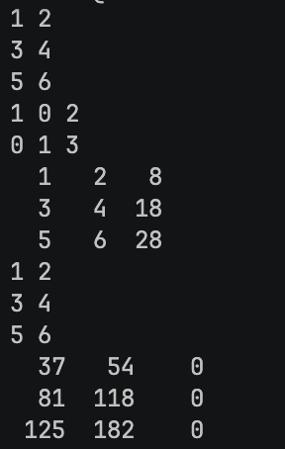
Тест 2.
Входные данные: матрица A (3×2): 1 0 / 0 0 / 1 0; матрица B (2×3): 1 2 3 / 4 5 6 (для 8.2 — матрица A (3×2): 1 0 / 0 1 / 0 0).
Задание | Результат программы | Ожидалось (верно)
8.1: A · B | 1 2 3  0 0 0  1 2 3 | 1 2 3  0 0 0  1 2 3
8.2: A³ (после дополнения до квадратной) | 1 0 0  0 1 0  0 0 0 | 1 0 0  0 1 0  0 0 0

Скриншот работы теста 2:
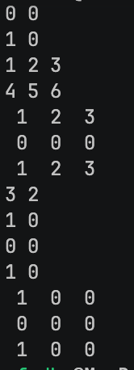
Тест 3.
Входные данные: матрица A (3×2) — нулевая, матрица B (2×3): 1 2 3 / 4 5 6 (для 8.2 — матрица A (3×2): 2 0 / 0 0 / 3 0).
Задание | Результат программы | Ожидалось (верно)
8.1: A · B | 0 0 0  0 0 0  0 0 0 | 0 0 0  0 0 0  0 0 0
8.2: A³ (после дополнения до квадратной) | 8 0 0  0 0 0  12 0 0 | 8 0 0  0 0 0  12 0 0

Скриншот работы теста 3:
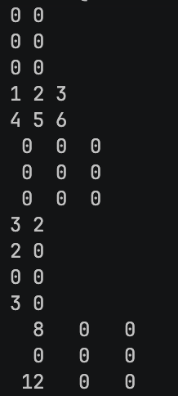
Выводы:
В процессе выполнения лабораторной работы были реализованы на языке C++ функции умножения матриц и возведения матрицы в степень, принимающие в качестве аргументов двумерные векторы std::vector, а также функция ввода матрицы с клавиатуры. Была реализована проверка согласованности размеров матриц при умножении, а также приведение матрицы к квадратному виду перед возведением в степень. Вся программа размещена в одном файле main.cpp.
При тестировании были рассмотрены различные варианты входных данных: матрицы общего вида, матрицы с нулевыми строками и нулевая матрица. Полученные результаты совпали с ожидаемыми значениями, рассчитанными вручную.
Также были закреплены навыки работы с двумерными контейнерами std::vector, ввода данных с клавиатуры, передачи векторов в функции по константной ссылке и алгоритма быстрого возведения в степень.

